1. **RESOURCE GROUP**

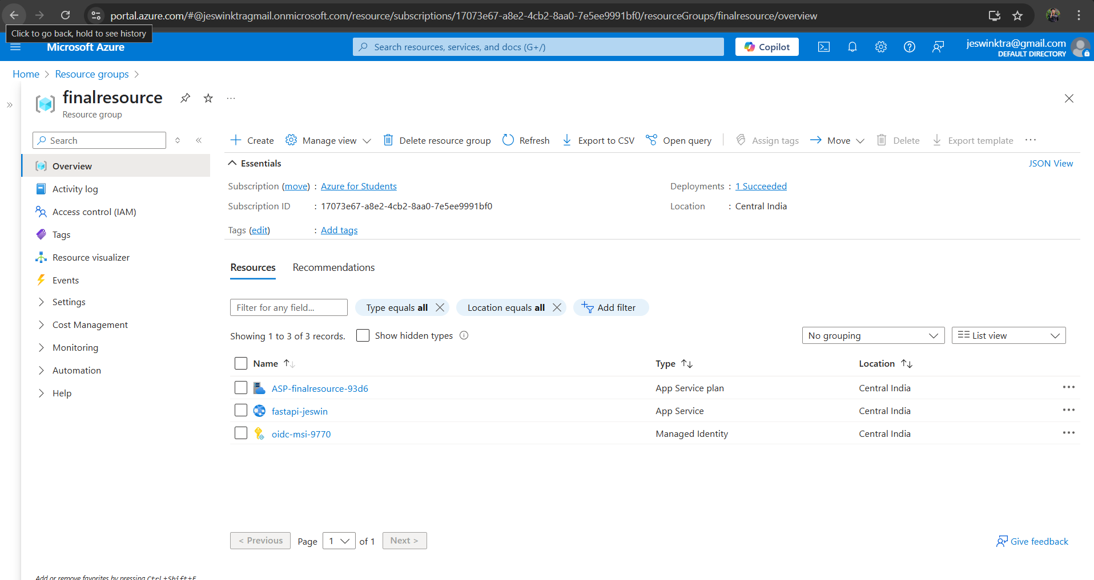

1. **WEB APP**

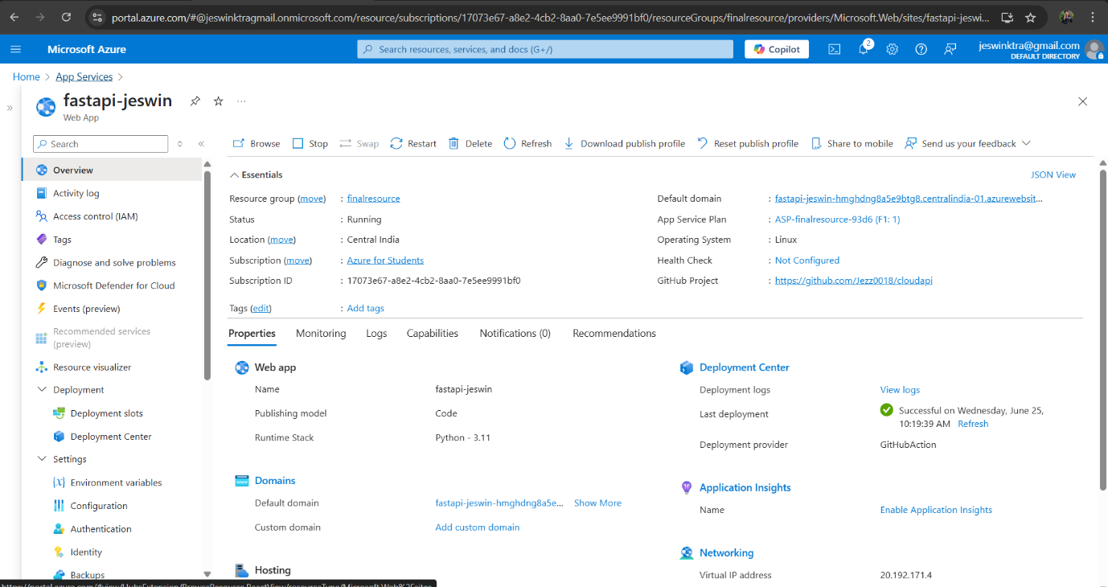

1. **RUNNING WEB APP**

